ACTIVIDADES DE ESO

Nombre y apellidos del alumno: |  | Curso: 4º
Quincena nº: 10 | Materia: Tecnología
Fecha: | Profesor de la materia:

- Una puerta de garaje debe poder abrirse tanto desde el interior como desde el exterior y cerrarse igualmente desde el interior o desde el exterior. La apertura debe ser lenta, el cierre rápido y el mando indirecto. Diseña el esquema del circuito neumático que gobierna el sistema.

- El freno de una máquina se activa a través de un sistema hidráulico que empuja un cilindro que cuando está desplazado bloquea las ruedas.
Cuando se pisa el pedal de desbloqueo, el cilindro retrocede y las ruedas pueden moverse. El bloqueo de las ruedas debe ser rápido tan pronto se deje de pisar el pedal; en cambio el desbloqueo será lento y debe poner en marcha por pilotaje eléctrico un segundo cilindro que gobierna un circuito de alarma que se debe desconectar cuando la rueda está nuevamente bloqueada.
Diseña el esquema del circuito hidráulico que gobierna el sistema.

3. Explica el funcionamiento de los siguientes circuitos:
a)
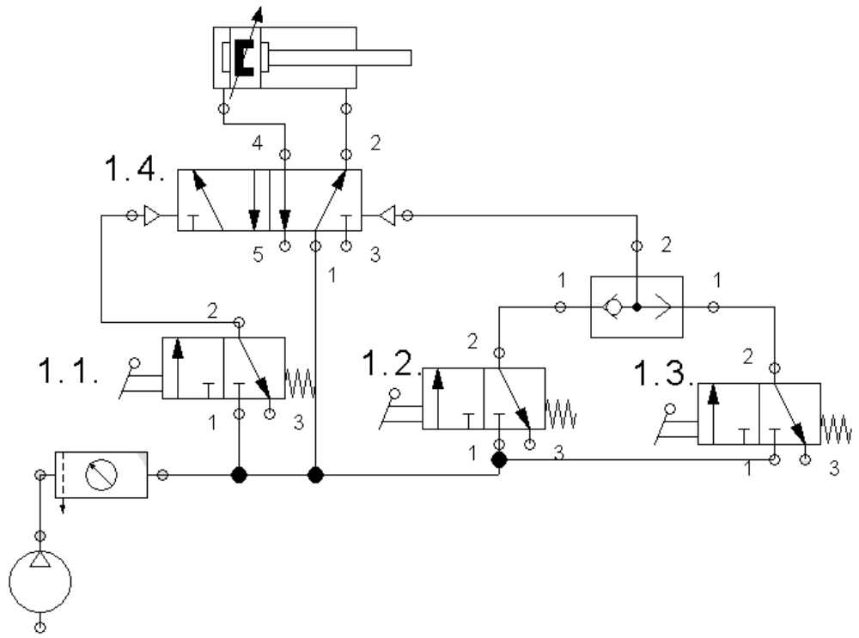

b)
